**ПРОФИЛАКТИКА ТРОПИЧЕСКИХ ИНФЕКЦИЙ**

*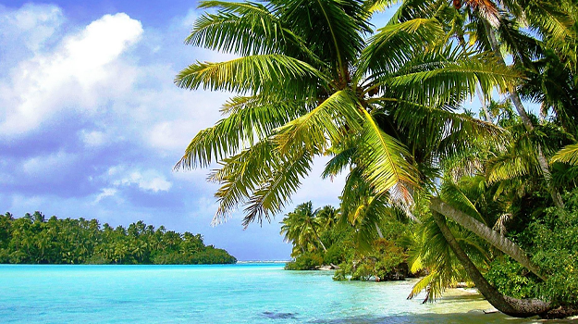Ежегодно миллионы людей совершают поездки в тропические страны. Палитра опасностей, которые угрожают жизни путешественников, достаточно широка. В этой статье рассказываем, как защитить себя от тропических инфекций.*

Тропические инфекции – это инфекционные заболевания, которые наиболее часто встречаются именно в тропиках, где условия для их распространения оптимальны.

К таким болезням относят более 100 заболеваний, передающихся с водой, пищей, при контакте с почвой или через переносчиков, чаще всего – насекомых.

Среди возбудителей тропических инфекций вирусы, бактерии, простейшие, грибы и паразиты.

По механизмам передачи все тропические инфекции можно условно разделить на три группы:

* **заболевания, передающиеся фекально-орально** (при употреблении недоброкачественной пищи и воды и купании в неблагополучных водоемах): острые кишечные инфекции (наибольшую опасность представляют холера и брюшной тиф), кишечные протозоозы (амебиаз, криптоспоридиоз, лямблиоз и другие), гельминтозы (стронгилоидоз, трихоцефалез, трихинеллез и другие),
* **заболевания, передающиеся трансмиссивно** (при укусах насекомых): малярия, лихорадка денге, желтая лихорадка, лейшманиоз, трипаносомоз, филяриоз, онхоцеркоз, лоаоз,
* **заболевания, передающиеся контактно** (при контакте кожи и слизистых с почвой и водой): стронгилоидоз, шистосомоз, дракункулез, церкариозы.

Неспецифическая профилактика тропических инфекций напрямую зависит от механизма передачи инфекций.

Меры профилактики, направленные на предотвращение инфекций, передающихся фекально-орально:

* соблюдайте правила личной гигиены – мойте руки с мылом, обрабатывайте антисептиком.
* пейте только кипяченую или бутилированную воду фабричного производства,
* не используйте для охлаждения напитков лед, в безопасности и качестве которого вы не уверены,
* тщательно мойте фрукты и овощи, не покупайте уже очищенные и порезанные плоды,
* избегайте питания в небезопасных местах (на рынках, базарах, у местных жителей),
* проводите тщательную термическую обработку сырых продуктов (мяса, рыбы и других речных и морских продуктов),
* купайтесь в разрешенных для этих целей водоемах,
* при купании в водоемах не допускайте попадания воды в рот.

Профилактика инфекций, передающихся кровососущими насекомыми (москиты, комары, мухи), в первую очередь заключается в предотвращении укусов:

* носите одежду, полностью закрывающую тело,
* используйте репелленты для обработки одежды и открытых участков тела,
* для защиты помещений используйте специальные сетки для окон и дверей,
* используйте аэрозоли, фумигаторы и другие средства, предназначенные для борьбы с комарами в помещениях.

Меры профилактики, направленные на предотвращение инфекций, передающихся контактно:

* соблюдайте правила личной гигиены – мойте руки с мылом, обрабатывайте антисептиком,
* купайтесь в разрешенных для этих целей водоемах,
* не купайтесь в водоемах с пресной водой, заселенных птицами и заросших растительностью.
* при купании в водоемах не допускайте попадания воды в рот,
* не ходите в тропических странах босиком, даже на пляже,
* после контакта с водой примите душ или протрите кожу жестким полотенцем.

Планируя путешествия, не забывайте о профилактических прививках. Для решения вопроса о необходимости вакцинации обратитесь за консультацией к врачу за 4-6 недель до поездки.

В первую очередь проверьте наличие вакцинации от инфекций, входящих в национальный календарь профилактических прививок.

Для детей это 12 инфекций – дифтерия, столбняк, коклюш, гепатит В, корь, краснуха, паротит, полиомиелит, туберкулез, грипп, гемофильная и пневмококковая инфекции.

Для взрослых в зависимости от возраста – дифтерия, столбняк, гепатит В, корь, краснуха, грипп, пневмококковая инфекция.

Важно понимать, что в некоторых странах широко распространены инфекции, заболеваемость которыми на территории Российской Федерации низкая или не регистрируется.

Также существует календарь профилактических прививок по эпидемическим показаниям, в соответствии с которым при выезде в эндемичные территории показана вакцинация от следующих инфекций, распространенных в тропических странах: желтая лихорадка, холера, брюшной тиф, гепатит А.

Прививка против желтой лихорадки обязательна для выезжающих в эндемичные зоны – Центральную, Западную и Восточную Африку, Центральную и Южную Америку, Карибы.

Рекомендуется сделать прививку против менингококковой инфекции выезжающим в Саудовскую Аравию, Западную и Центральную Африку.

Детей первых месяцев жизни перед путешествием целесообразно привить от ротавирусной инфекции, которая распространена повсеместно и особенно опасна для малышей.

Перед поездкой в страны, неблагополучные по малярии, узнайте у врача, какой препарат необходимо иметь с собой для профилактики малярии и как его принимать.

Принимайте лекарство в назначенных вам дозах и продолжайте это делать в течение 4 недель после выезда из опасной зоны.

Возвращаясь из путешествия, сохраняйте бдительность и следите за самочувствием.

Некоторые инфекции имеют длительный инкубационный период и могут проявиться уже после возвращения из поездки.

Если у вас внезапно начинаются лихорадка, головная боль, боль в мышцах и суставах, боли в животе, диарея, тошнота и другие симптомы, немедленно обратитесь за медицинской помощью и сообщите о пребывании в тропических странах.

**Берегите себя и будьте здоровы.**